# ADFS安装

1. 在ADFS服务器上，以域管理员Administrator身份登录，以管理员身份启动Powershell，运行命令“Install-WindowsFeature -name ADFS-Federation”安装ADFS Windows角色功能。
2. 启动服务器管理器，单击右上角黄色旗帜

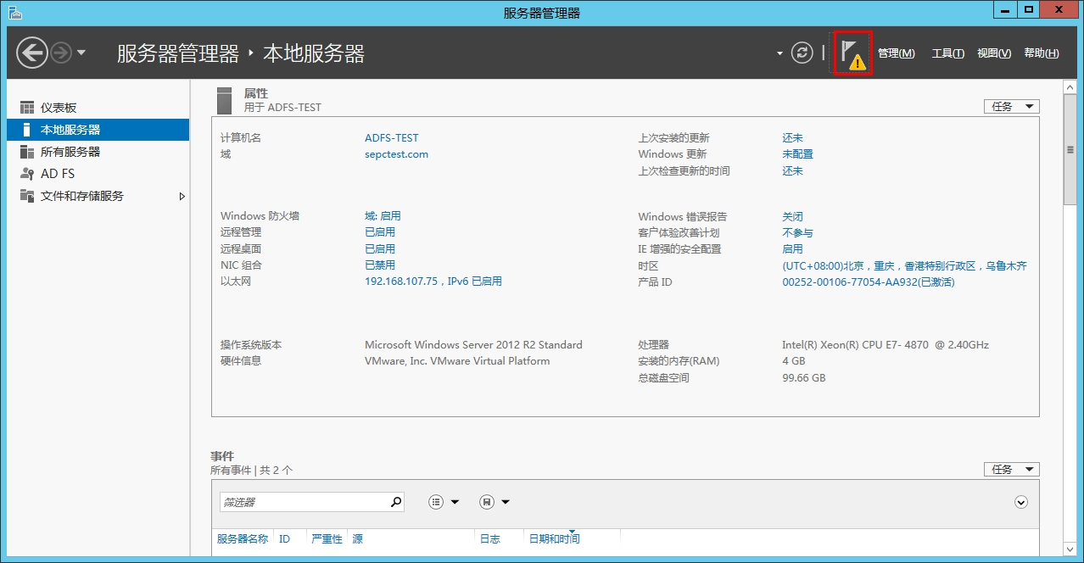

1. 单击“在此服务器上配置联合身份验证服务”

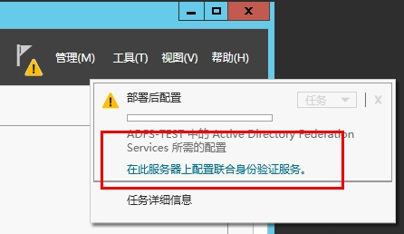

1. 单击“下一步”

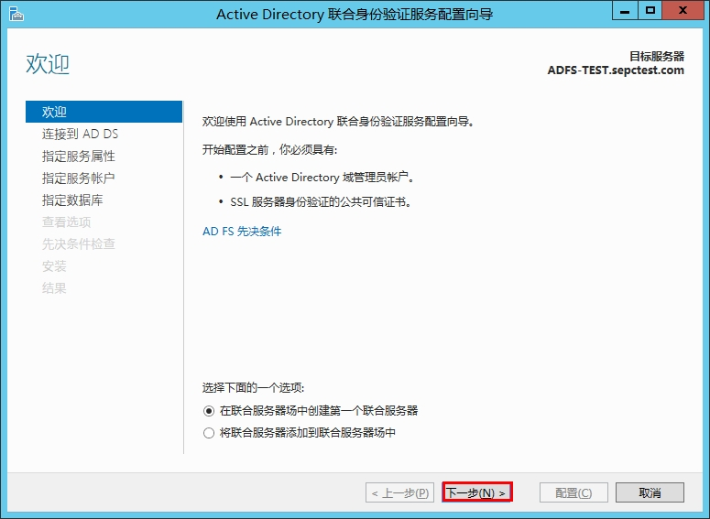

1. 单击“下一步”

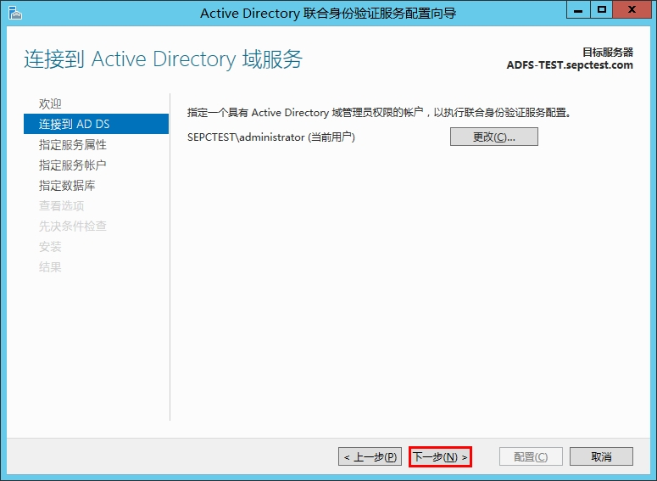

1. 单击“导入” 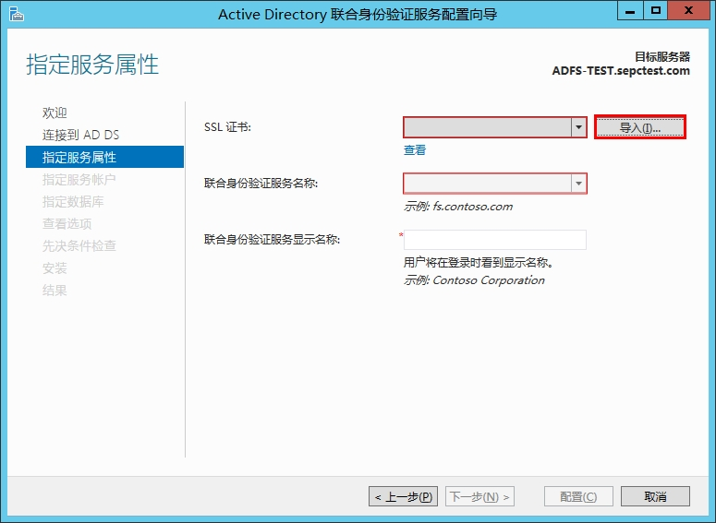
2. 选择在2.5中导出的证书，单击“打开”

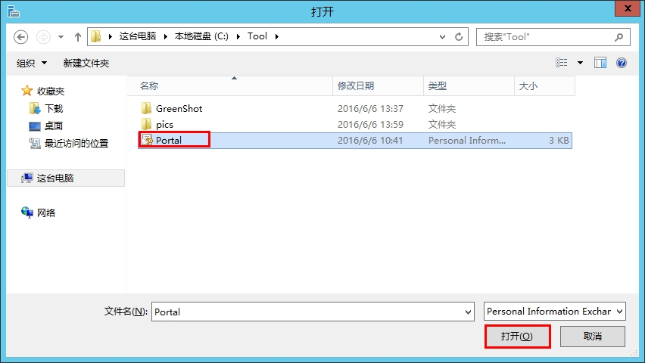

1. 输入证书的导出时设置的密码

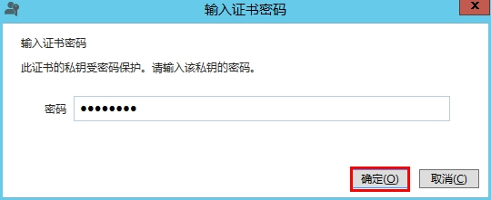

1. 输入下述信息：

* 联合身份验证服务名称：ADFS.SEPCTEST.COM –注意需要在DNS中建立相应的A记录
* 联合身份验证服务名称：Shanghai Power Test –该名称任意，会显示在登录页面上

单击“下一步”

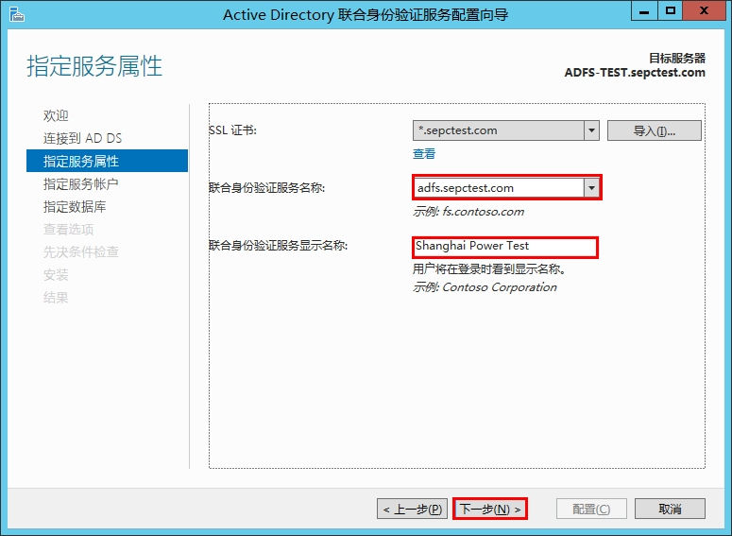

1. 单击“选择”

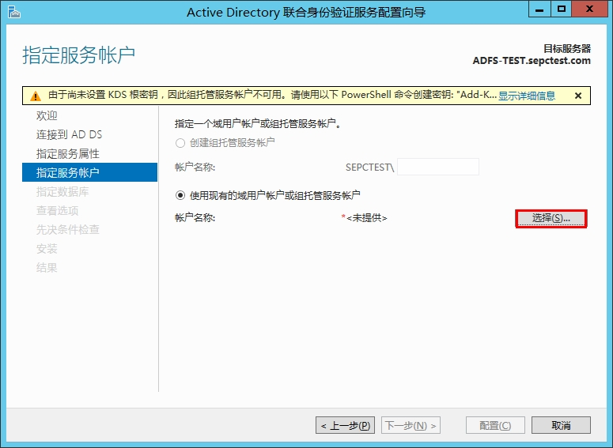

1. 输入ADFS服务账户名称，单击“检查名称”后，单击“确定”

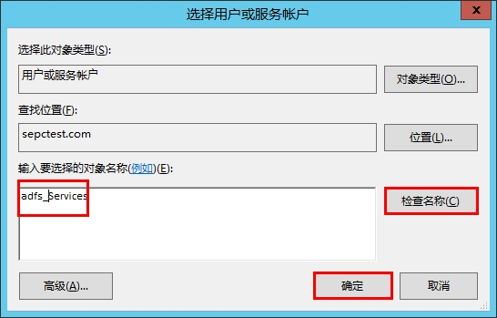

1. 输入ADFS服务的密码，单击“下一步”

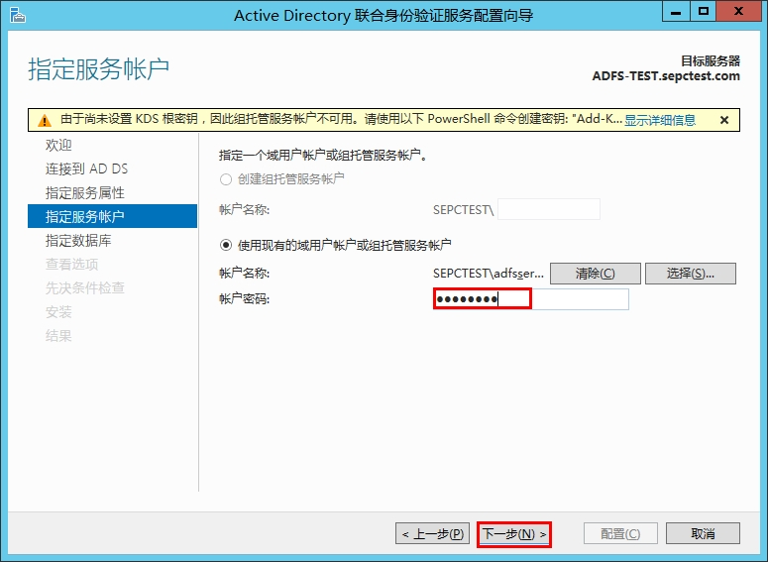

1. 单击“下一步”

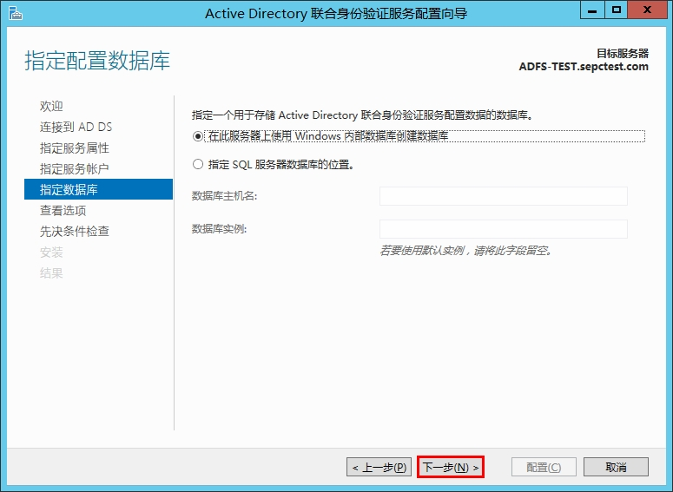

1. 单击“下一步”

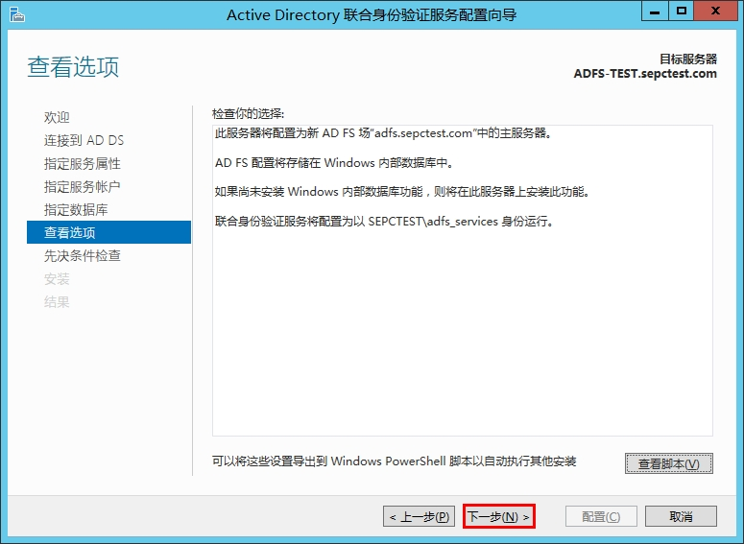

1. 单击“配置”

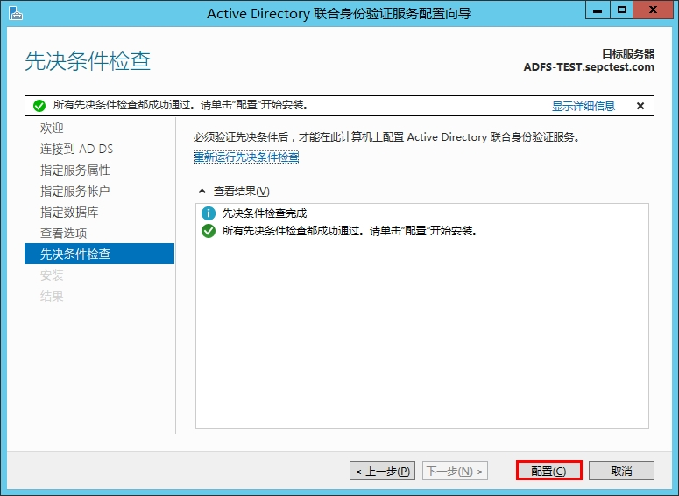

1. 单击“关闭”完成配置

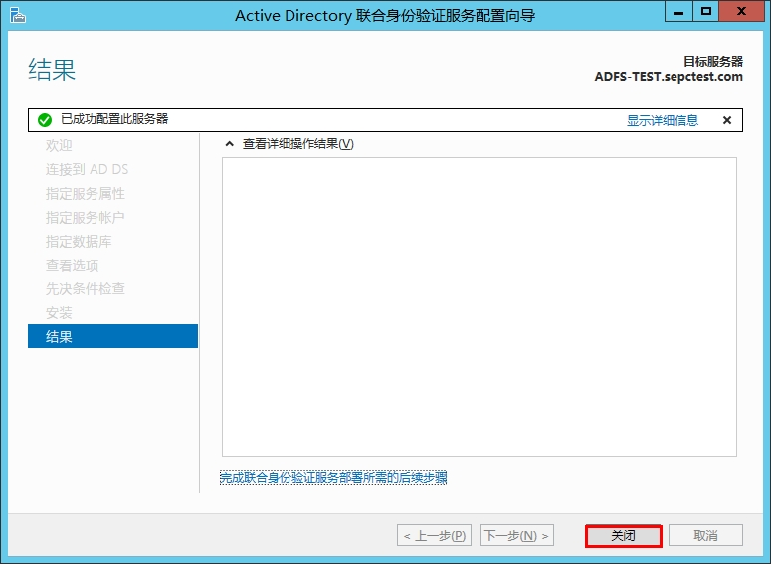

1. 启动浏览器，在地址栏输入“https://adfs.sepctest.com/federationmetadata/2007-06/federationmetadata.xml “ 回车，正确显示ADFS metadata页面，证明ADFS服务已经正确配置。

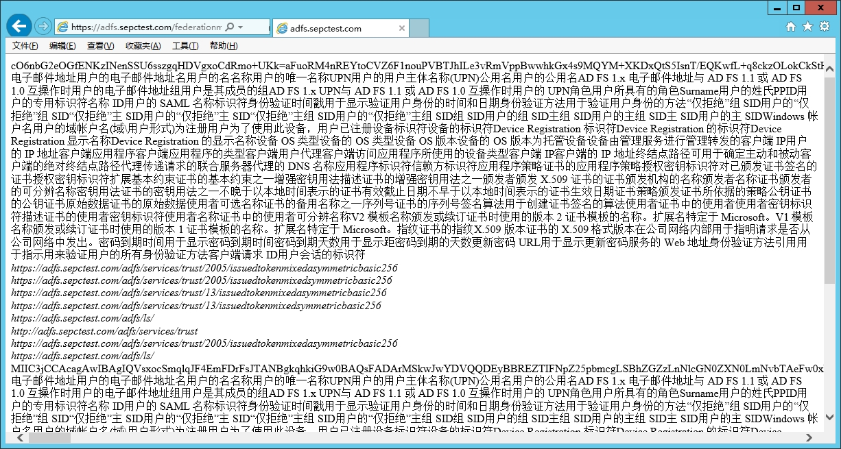

**高级AD FS 登录的自定义-中页面**

在 Windows Server 2012 R2 的AD FS 提供内置-中支持自定义登录-体验。 对于大多数内置这些方案-Windows PowerShell cmdlet 中所有所需。 建议你使用内置-中有关AD FS 自标准元素的 Windows PowerShell 命令登录-尽可能的体验。在某些情况下，AD FS 管理员可能需要提供其他登录-中并非的体验可能通过现有 PowerShell 命令在该交付-包装盒AD FS。 在某些情况下，它是可行(在下面提供的指南)管理员可以自定义登录-体验进一步通过添加到的其他逻辑**onload.js**的由AD FS 并将所有AD FS 页上执行。

**在开始之前的注意事项**

* Onload.js 已添加的外观和感觉自定义和的现有 UI 元素的文本。 以下是不受支持：
  + 添加新的 UI 构件(按钮、输入的类型=文本等。)
  + 添加事件的自定义代码
  + 重用户输入的验证
  + 插入 ajax，jquery 等。
* 原始 onload.js，附带的默认 web 主题，一个包含处理页面呈现的不同外形规格的代码。 建议不应修改原始 onload.js 内容，而只附加处理自定义的逻辑现有 onload.js 你的代码。
* AD FS 附带内置-中称为默认 web 主题。 你无法修改默认 web 主题 onload.js。 若要更新 onload.js，你需要创建和自定义 web 主题用于AD FS 登录-页面中。
* 相同 onload.js 将所有 ADFS 页上执行(ex。 窗体-基于登录页，家庭的领域发现页面等)。 你需要确保在你脚本仅执行代码为它设计，并且未意外执行。
* 当引用任何 HTML 元素，确保始终检查存在元素上作用之前元素。 这会提供了可靠性，并确保在不包含这元素页上中自定义的逻辑将不会执行。 你只需可以查看 HTML 源上AD FS 登录-页面，以查看现有元素中。
* 强烈建议来验证你的备用环境中的自定义和推出你们到生产AD FS 服务器之前对其进行测试。 这减少了之前验证这些自定义项打包到公开最终用户的机会。

**自定义AD FS 登录-使用 onload.js 体验**

自定义 onload.js AD FS 服务时，请使用以下步骤。

**自定义 onload.js AD FS 服务**

1. 若要添加到 onload.js 你自定义的逻辑，你需要先创建自定义 web 主题。 已发货出的主题-的--框称为默认值。 你可以导出的默认主题和，以便你可以快速开始使用它。 以下 cmdlet 创建重复默认 web 主题一个自定义 web 主题：

代码

• New-AdfsWebTheme –Name custom –SourceName default

• 然后，你可以导出自定义或默认 web 主题，以获取 onload.js 文件。 若要导出 web 主题，请使用以下 cmdlet:

代码

• Export-AdfsWebTheme –Name default –DirectoryPath c:\theme

你将找到 onload.js 下脚本文件夹目录中你指定中导出 cmdlet 上述和自定义逻辑添加到脚本(请参阅下面的示例部分中的用例)。

• 请必要修改以自定义 onload.js 根据你的需求。

• 使用修改 onload.js 更新主题。 使用以下 cmdlet 应用更新 onload.js 到自定义 web 主题：

代码

• Set-AdfsWebTheme -TargetName custom -AdditionalFileResource @{Uri=’/adfs/portal/script/onload.js’;path="c:\theme\script\onload.js"}

• 若要自定义 web 主题AD FS 应用，使用以下 cmdlet:

代码

1. Set-AdfsWebConfig -ActiveThemeName custom

**自定义的其他示例。**

以下是添加到的不同精细 onload.js 自定义代码示例-调优目的。 添加时自定义的代码，请始终附加自定义代码 onload.js 底部。

**"使用组织帐户登录"字符串更改的示例 1:**

默认AD FS 窗体-基于登录-页中具有"使用你的组织帐户日志"的标题上方用户输入的框。

如果你想要这一串替换自己的字符串，你可以到 onload.js 添加以下的代码。

代码

// Sample code to change “Sign in with organizational account” string.

// Check whether the loginMessage element is present on this page.

var loginMessage = document.getElementById('loginMessage');

if (loginMessage)

{

// loginMessage element is present, modify its properties.

loginMessage.innerHTML = 'Your company description text';

}